MỤC LỤC
I. PHẦN MỞ ĐẦU 3
1. Lý do chọn đề tài 3
2. Mục tiêu nghiên cứu 3
3. Đối tượng nghiên cứu 3
4. Giả thuyết nghiên cứu 3
5. Phạm vi nghiên cứu 3
6. Phương pháp nghiên cứu 3
7. Kế hoạch nghiên cứu 4
II. PHẦN NỘI DUNG 5
CHƯƠNG 1: TỔNG QUAN 5
1.1 Cơ sở lý thuyết 5
1.1.1. Chương trình: 5
1.1.2. Bộ điều khiển (MCU machine control unit): 5
1.1.3. Máy công cụ: 6
1.1.4. Điểm chuẩn của máy M ( điểm gốc 0 của máy). 6
1.1.5. Các dạng điều khiển của máy công cụ CNC. 7
1.1.6. Các chức năng . 8
1.1.7 Chương trình NC. 10
1.1.8 Cách ghi kích thước chi tiết. 11
1.1.9 Cấu trúc của hệ thống tự động hóa lập trình 11
1.2 Thực trạng nghiên cứu 12
CHƯƠNG 2: THI CÔNG MÔ HÌNH 13
2.1 Sơ đồ nguyên lý 13
2.2 Sơ đồ đấu dây 19
2.2.1 Tủ điện 19
2.2.2 Bộ nguồn ổn áp 21
2.2.3 Mạch điều khiển động cơ Servo Panasonic 22
2.2.4 Biến tần 26
2.2.5 Đèn tháp 3 tầng 28
2.3 Linh kiện lắp ráp 30
2.4 Mạch điều khiển USB Controller 32
2.4.1 Đặc tính kỹ thuật: 32
2.4.2 Yêu cầu tối thiểu của hệ thống: 32
2.4.3 Sơ đồ khối 32
2.4.4 Sơ đồ mạch in 33
2.4.5 Phần mềm 36
2.4.5.1 Cửa sổ chính 36
2.4.5.2 Vị trí/Trạng thái/Chương trình 36
2.4.5.3 Mô phỏng chương trình 37
2.4.5.4 Mã G-code 38
2.4.5.5 MDI 38
2.4.5.6 Thanh công cụ 1 38
2.4.5.7 Thanh công cụ 2 39
III. PHẦN TỔNG KẾT 40
1.Kết quả đạt được 40
2.Kết luận 40
3.Đề nghị 40
IV. PHỤ LỤC…………………………………………………………………………………………41
1.Phiếu đăng ký đề tài Khoa học và công nghệ cấp trường ………………………………...41
2.Phiếu thuyết minh đề tài Khoa học và công nghệ cấp trường …………………………………..43
3.Bảng kê học phần ứng dụng kết quả đề tài…….…………………………………………………..48
4.Bảng dự trù kinh phí đề tài………………………………………………………………………….49
5.Biên bản họp xét duyệt đề tài Khoa học và công nghệ cấp trường……………………..………...50
6.Hợp đồng triển khai thực hiện đề tài……………………………………………………………….51
7.Báo cáo tiến độ thực hiện đề tài …………………………………………………………………53
8.Biên bản họp đánh giá nghiệm thu cấp khoa………………………………………………………54
9. Biên bản kiểm tra danh mục thiết bị vật tư… ……………………………………………….…55

- PHẦN MỞ ĐẦU
- Lý do chọn đề tài
Hiện nay máy công cụ CNC được sử dụng rộng rãi trong các công ty xí nghiệp, đòi hỏi các kỹ thuật viên phải có khả năng bảo trì được phần điện máy công cụ CNC. Để đáp ứng được điều kiện trên học sinh – sinh viên phải được trang bị các kiến thức, kỹ năng vận hành và sửa chữa mạch điện các máy công cụ CNC. Tuy nhiên trong xưởng thực tập Điện Tử Công Nghiệp chưa có các tủ điện của các máy CNC. Do đó đề tài “ Thi công tủ điều khiển máy tiện CNC” sẽ đáp ứng được yêu cầu.

- Mục tiêu nghiên cứu
Tạo ra thiết bị phục vụ giảng dạy và học tập học phần thực tập Điện Tử Công Nghiệp Khoa công nghệ Điện- Điện Tử.
- Đối tượng nghiên cứu
Tủ điều khiển máy tiện CNC.

- Giả thuyết nghiên cứu
Động cơ trục chính : động cơ không đồng bộ 3 pha, 736W, 50Hz
Động cơ trục X: động cơ Servo AC 3 pha, 400W, 0-333,3Hz
Động cơ trục Y: động cơ Servo AC 3 pha, 400W, 0-333,3Hz

- Phạm vi nghiên cứu
Dùng thực tập cho SV-HS Khoa công nghệ Điện- Điện tử trường CĐKT Lý Tự Trọng thành phố Hồ Chí Minh
- Phương pháp nghiên cứu
Phương pháp đọc tài liệu:
-Tra cứu tài liệu máy CNC Fanuc, Okuma.
Phương pháp quan sát:
-Vẽ sơ đồ nguyên lý, sơ đồ đấu dây của máy tiện CNC Fanuc.
Phương pháp thực nghiệm:
- Kiểm tra hoạt động của máy tiện CNC Fanuc, quan sát các chế độ làm việc.

- Kế hoạch nghiên cứu

STT | Các nội dung, công việc  thực hiện | Sản phẩm | Thời gian
1  2  3  4 | 1/2015 – 2/2015  2/2015 – 3/2015  3/2015 –6/2015  6/2015 –7/2015 | Bản vẽ chi tiết mô hình dàn trải  Thi công cơ khí  Thi công phần điện  Viết hướng dẫn sử dụng, bản thuyết minh | 1 tháng  1 tháng  3 tháng  1 tháng

- PHẦN NỘI DUNG

CHƯƠNG 1: TỔNG QUAN

Cơ sở lý thuyết
Máy CNC gồm 3 phần cơ bản: hình 1
- Chương trình
- Bộ điều khiển (MCU)
- Máy công cụ (Tiện, Khoan, Phay, Cắt….)
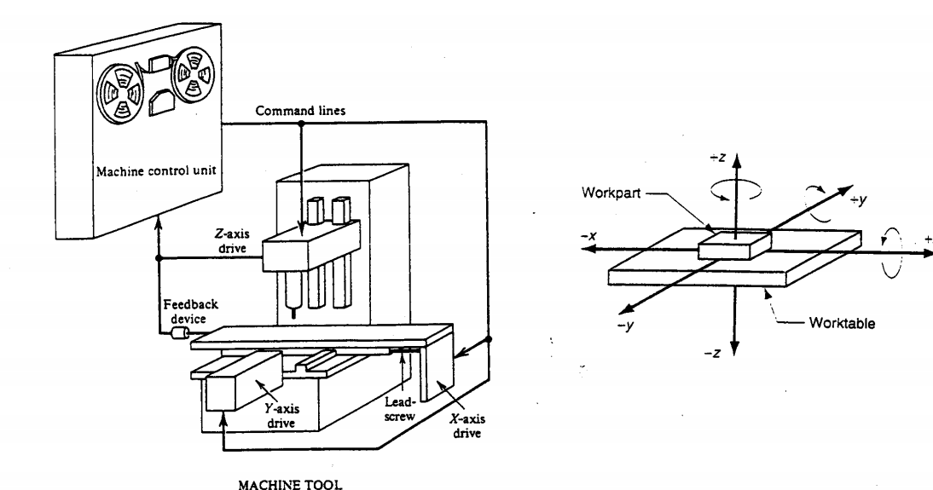
Hình 1

    - Chương trình:
Chương trình là một tập hợp các lệnh được máy công cụ thực hiện. Mỗi lệnh đều được đặc trưng bởi vị trí trong hệ tọa độ (X,Y,Z) hoặc chuyển động
( hành trình của vật gia công hay hành trình dao cắt ), thông số máy và hoạt động đóng cắt. Lập trình viên phải thành thạo máy công cụ, quy trình gia công, tác động của các biến, giới hạn của máy CNC. Chương trình được viết bằng tay hay qua các phần mềm CAD/CAM

    - Bộ điều khiển (MCU machine control unit):
Bộ điều khiển là một máy tính lưu chương trình và chuyển các lệnh thành hành động thực hiện bởi máy công cụ. Bộ điều khiển gồm 2 phần chính : bộ xử lý dữ liệu (DPU data processing unit) và bộ điều khiển vòng lặp (CLU control loop unit ). Phần mềm DPU bao gồm phần mềm điều khiển hệ thống, các thuật toán tính toán, phần mềm biên dịch chương trình sang dạng MCU có thể sử dụng được, các thuật toán nội suy …Bộ DPU xử lý dữ liệu từ chương trình và gửi tín hiệu cho bộ CLU để điều khiển các trục và nhận tín hiệu phản hồi về vị trí, tốc độ của các trục. Bộ CLU gồm các mạch điều khiển vị trí và các vòng lặp điều khiển tốc độ, các mạch điều khiển hoạt động của máy như đóng ngắt trục chính.
    - Máy công cụ:
Máy công cụ có thể là một trong các máy sau: máy khoan, máy tiện, máy phay, máy cắt laser, máy plasma…
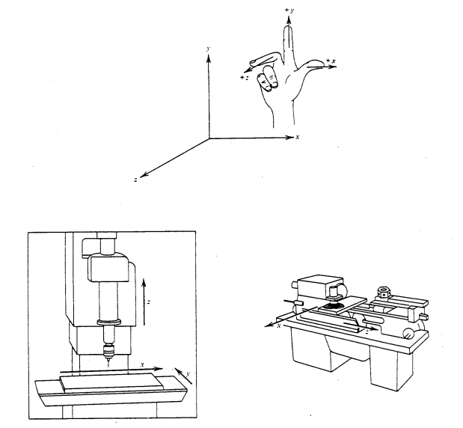

Hình 2

Hình 2 trình bày hệ tọa độ dùng qui tắc tay phải. Có 3 trục tuyến tính (X,Y,Z ), 3 trục quay (A,B,C). Đối với máy tiện trục Z song song với trục chính của máy. Chiều dương chạy từ trái sang phải. Trục X vuông góc với trục máy và có trục dương hướng về phía bàn kẹp dao.

    - Điểm chuẩn của máy M ( điểm gốc 0 của máy).
Điểm gốc 0 của máy ( điểm chuẩn M của máy ) là điểm gốc của hệ tọa độ máy. Điểm M được nhà chế tạo qui định theo kết cấu của từng loại máy. Điểm M là điểm giới hạn của vùng làm việc của máy.
Điểm M của máy tiện được mô tả trên hình3

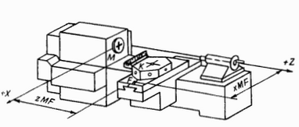
Hình 3

    - Các dạng điều khiển của máy công cụ CNC.

Điều khiển điểm- điểm.
Chi tiết gia công được cố định trên bàn máy, dụng cụ cắt thực hiện chạy dao nhanh đến vị trí đã lập trình. Khi đạt tới điểm đích dao bắt đầu cắt. Vị trí các lỗ có thể được điều khiển đồng thời theo hai trục (hình 4a) hoặc điều khiển kế tiêp nhau (hình 4b)

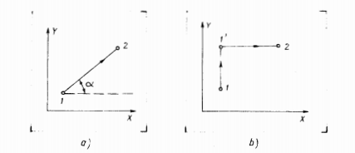
Hình 4

Điều khiển đường thẳng
Điều khiển đường thẳng là dạng điều khiển mà khi gia công dụng cụ cắt thực hiện lượng chạy dao theo một đường thẳng nào đó. Trên máy tiện dụng cụ cắt chuyển động song song hoặc vuông góc với trục của chi tiết (Hình 5)

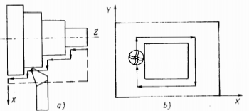

Hình 5

Điều khiển biên dạng
Điều khiển theo biên dạng cho phép thực hiện chạy dao trên nhiều trục cùng lúc. Hình 6a cho thấy điều khiển theo biên dạng trên máy tiện và hình 6b điều khiển theo biên dạng trên máy phay

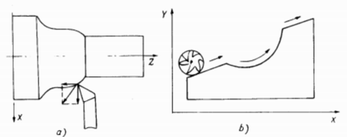

Hình 6

    - Các chức năng .
Mã lệnh / Chức năng:
G00 Chạy nhanh không cắt gọt.
G01 Chạy theo đường thẳng có cắt gọt
G02 Nội suy cung tròn cùng chiều kim đồng hồ.
G03 Nội suy cung tròn ngược chiều kim đồng hồ.
G04 Thực hiện dùng tạm thời.
G09 Dừng dụng cụ chính xác
G10 Thay đổi hệ tọa độ phôi.
G11 Hủy chế độ G10
G17 Chọn mặt phẳng gia công XY
G18 Chọn mặt phẳng gia công XZ
G19 Chọn mặt phẳng gia công ZY
G20 Đặt đơn vị gia công hệ inch
G21 Đặt đơn vị gia công hệ met
G27 Quay về gốc máy.
G28 Quay về gốc máy tự động.
G29 Quay về gốc máy thứ 2 , thứ 3, thứ 4.
G30 Điểm O thứ 2 , thứ 3, thứ 4.
G31 Bỏ qua mã lệnh
G33 Cắt ren
G40 Hủy bỏ bù trừ bán kính dụng cụ
G41 Bù trù bán kính dụng cụ bên trái
G42 Bù trù bán kính dụng cụ bên phải
G43 Bù chiều dài dụng cụ , +
G44 Bù chiều dài dụng cụ , -
G45 Bù vị trí dụng cụ, tăng
G46 Bù vị trí dụng cụ, giảm.
G47 Bù vị trí dụng cụ tăng 2 lần
G48 Bù vị trí dụng cụ giảm 2 lần
G49 Hủy bù trừ chiều dài dụng cụ
G53 Lựa chọn hệ tọa độ máy
G54 Lựa chọn hệ tọa độ phôi thứ nhất
G55 Lựa chọn hệ tọa độ phôi thứ hai
G56 Lựa chọn hệ tọa độ phôi thứ ba.
G57 Lựa chọn hệ tọa độ phôi thứ tư.
G58 Lựa chọn hệ tọa độ phôi thứ năm.
G59 Lựa chọn hệ tọa độ phôi thứ sáu.
G61 Mã lệnh dùng chính xác.
G63 Chế độ Taro
G64 Chế độ căt gọt(chế đọ kiểm tra dừng chính xác)
G65 Gọi Marco
G66 Gọi nhóm Marco
G67 Hủy gọi nhóm Marco
G73 Gia công lỗ sâu tốc đọ cao
G74 Chu trình Taro
G76 Chu trình khoét lỗ
G80 Hủy chu trình khoan
G81 Chu trình khoan lỗ cạn
G82 Chu trình khoan lỗ bậc
G83 Chu trình khoan lỗ sâu
G84 Chu trình Taro
G85 Chu trình khoét lỗ
G86 Chu trình khoét lỗ
G87 Chu trình khoét lỗ, mặt sau.
G88 Chu trình khoét lỗ
G89 Chu trình khoét lỗ
G90 Đặt hệ tọa độ tuyệt đối
G91 Đặt hệ tọa độ tương đối
G92 Đổi hệ tọa độ phôi/ đặt tốc độ quay lớn nhất
G94 Đặt tốc độ tiến dao/ phút
G95 Đặt tốc độ tiến dao/ vòng
G96 Tốc độ bề mặt không đổi
G97 Hủy tốc độ bề mặt không đổi
G98 Đặt kiểu rút dao trong chu trinh gia công lỗ
G99 Đặt kiểu rút dao trong chu trinh gia công lỗ

Các chức năng phụ M.
Dừng chương trình và dùng lựa chọn: M00, M01.
Quay và dừng trục chính: M03, M04, M05.
Thay đổi dụng cụ: M06.
Bật tắt dung dịch tưới nguội: M07,M08, M09.
Bật tắt quá trình thổi khí: M51, M59.
Gọi chương trình con và trở về từ chương trình con: M98, M99.

Các chức năng khác.
T Mã lệnh gọi dụng cụ:
S Mã lệnh điều khiển trục chính
F Mã lệnh điều khiển tốc độ tiến dao
D Mã lệnh bù trừ bán kính dụng cụ
H Mã lệnh xác định địa chỉ bù trừ chiều dài dụng cụ
% bắt đầu chương trình.
N số thứ tự câu lệnh
I tọa độ tâm cung tròn trong tọa độ cực trên trục X.
J tọa độ tâm cung tròn trong tọa độ cực trên trục Y.
I tọa độ tâm cung tròn trong tọa độ cực trên trục Z

Chương trình NC.
Chương trình NC là một file chứa các lệnh điều khiển máy, mỗi lệnh điều khiển một thao tác nào đó của máy. Các lệnh được viết bằng các mã qui định và xắp xếp theo một thứ tự để máy có thể hiểu được khi nó làm việc. Hiện nay có rât nhiều kiểu điều khiển CNC, chúng phụ thuộc vào các nhà chế tạo máy CNC. Tuy nhiên mã quốc tế ISO được sử dụng rộng rãi nhất.

Cách ghi kích thước chi tiết.
Để lập trình gia công trên máy CNC thì kích thước chi tiết trên bản vẽ phải được ghi theo tọa độ đề các. Có hai cách ghi kích thước trên bản vẽ.
Ghi kích thước tuyệt đối : các kích thước đều xuất phát điểm gốc của chi tiết
Ghi kích thước tương đối: các kích thước sau xuất phát từ điểm kết thúc của kích thước trước nó

Cấu trúc của hệ thống tự động hóa lập trình
Thông thường chương trình điều khiển được hình thành qua 3 chương trình.
Chương trình tiền xử lý (preprocessor)
Chương trình tiền xử lý là những chương trình dịch những thông tin từ ngôn ngữ đầu vào sang ngôn ngữ của máy tính. Chức năng của chương trình này bao gồm:
- Tính toán các thông tin ban đầu của chi tiết gia công
- Đưa các thông tin ban đầu của chi tiết gia công trên màn hình điều khiển.
- So sánh thông tin nạp vào với kết quả in ra để phát hiện sai sót.
- Chuyển những thông tin đầu vào thành những số thực, còn các từ thành mã qui định.
Chương trình xử lý (processor)
Chương trình xử lý có các chức năng sau:
- Chuyển tất cả các dữ liệu hình học về dạng công thức toán học
- Xác định các điểm và các đường cắt nhau của các yếu tố hình học.
- Xấp xỉ hóa các đường cong khác nhau với dung sai nào đó.
- Xây dựng các đường cách đều có tính đến phương dịch chuyển và bán kính dao.
Chương trình xử lý hậu xử lý( postprocessor).
Chương trình hậu xử lý có các chức năng sau:
- Tính toán tất cả dữ liệu của chương trình xử lý.
- Chuyển đổi dữ liệu đó sang tọa độ máy.
- Kiểm tra theo giới hạn máy.
- Tạo các lệnh dịch chuyển của dao có tính đến giá trị các xung điều khiển.
- Tạo các lệnh cho chu kỳ thay dao.
- Mã hóa và cho các giá trị tốc độ và lượng thay dao.
- Cho lệnh mở dung dịch trơn nguội
- Xác định lượng chạy dao có tính đến giới hạn của máy.
- Tạo lệnh hiệu chỉnh dao.
- In ra chương trình gia công chi tiết.
- Dự đoán các sai số.
- Xác định thời gian gia công

Thực trạng nghiên cứu
CNC – viết tắt cho Computer(ized) Numerical(ly) Control(led) (điều khiển bằng máy tính) – đề cập đến việc điều khiển bằng máy tínhcác máy móc khác với mục đích sản xuất (có tính lập lại) các bộ phận kim khí (hay các vật liệu khác) phức tạp, bằng cách sử dụng các chương trình viết bằng kí hiệu chuyên biệt theo tiêu chuẩn EIA-274-D, thường gọi là mã G. CNC được phát triển cuối thập niên 1940 đầu thập niên 1950 ở phòng thí nghiệm Servomechanism của trường MIT.
Sự xuất hiện của các máy CNC đã nhanh chóng thay đổi việc sản xuất công nghiệp. Các đường cong được thực hiện dễ dàng như đường thẳng, các cấu trúc phức tạp 3 chiều cũng dễ dàng thực hiện, và một lượng lớn các thao tác do con người thực hiện được giảm thiểu.
Việc gia tăng tự động hóa trong quá trình sản xuất với máy CNC tạo nên sự phát triển đáng kể về chính xác và chất lượng. Kỹ thuật tự động của CNC giảm thiểu các sai sót và giúp người thao tác có thời gian cho các công việc khác. Ngoài ra còn cho phép linh hoạt trong thao tác các sản phẩm và thời gian cần thiết cho thay đổi máy móc để sản xuất các linh kiện khác.
Trong môi trường sản xuất, một loạt các máy CNC kết hợp thành một tổ hợp, gọi là cell, để có thể làm nhiều thao tác trên một bộ phận. Máy CNC ngày nay được điều khiển trực tiếp từ các bản vẽ do phần mềm CAM, vì thế một bộ phận hay lắp ráp có thể trực tiếp từ thiết kế sang sản xuất mà không cần các bản vẽ in của từng chi tiết. Có thể nói CNC là các phân đoạn của các hệ thống robot công nghiệp, tức là chúng được thiết kế để thực hiện nhiều thao tác sản xuất
Trên thị trường Việt Nam, các máy CNC do Đài Loan và Trung Quốc sản xuất có phần điều khiển mua của các hãng nổi tiếng như FANUC, MITSHUBISHI,... có giá bán khá phù hợp với đại đa số các doanh nghiệp trong nước song còn yếu các khâu như đào tạo, dịch vụ sửa chữa và thay thế sau bán hàng, chất lượng còn chưa đồng đều. Máy CNC của các nước phát triển như Nhật, CHLB Đức,... có chất lượng tốt song giá thành đắt, rất khó bảo trì bảo dưỡng. Giá thành cao, nhu cầu lại lớn nên ở TP Hồ Chí Minh đã hình thành những công ty và nhóm chuyên gia chuyên lắp ráp máy CNC cũ /hỏng thành máy mới. Ngoài ra, một số công ty cơ khí cũng bắt đầu tự nhập bộ điều khiển và chế tạo phần cơ để cho ra đời những chiếc máy CNC “made in Vietnam” đầu tiên. Tuy nhiên do chưa nắm vững công nghệ trong việc quản lý chất lượng cũng như khi lắp ráp, những chiếc máy này thường có độ chính xác không cao, độ tin cậy không lớn.

CHƯƠNG 2: THI CÔNG MÔ HÌNH

2.1 Sơ đồ nguyên lý

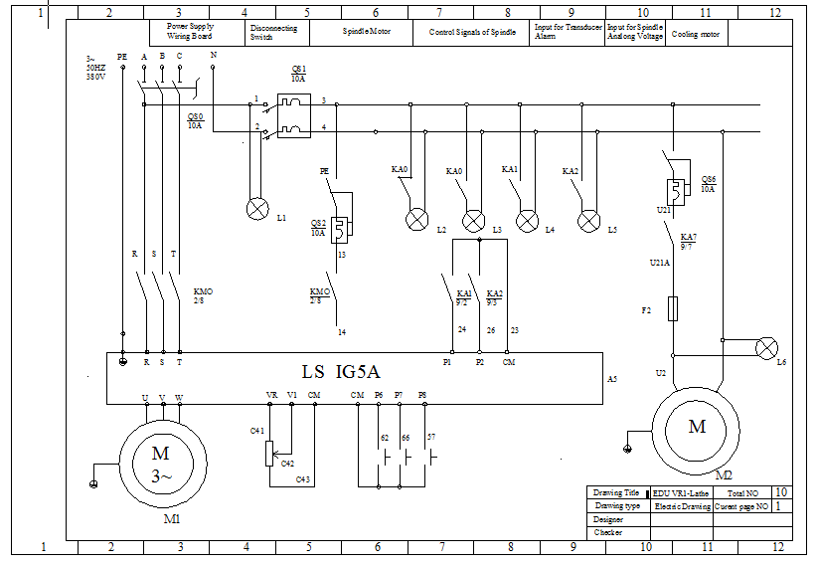

Hình 7 MẠCH ĐIỀU KHIỂN TRỤC CHÍNH

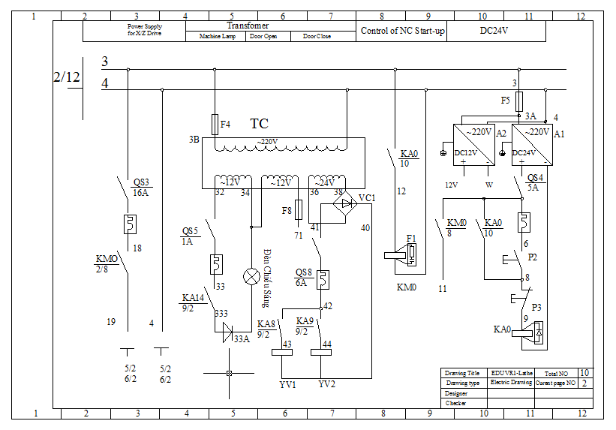
Hình 8 MẠCH KHỞI ĐỘNG
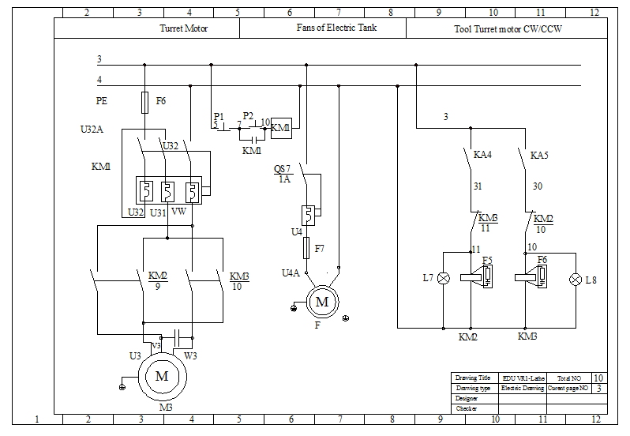
Hình 9 MẠCH ĐIỀU KHIỂN BÀN DAO VÀ QUẠT LÀM MÁT

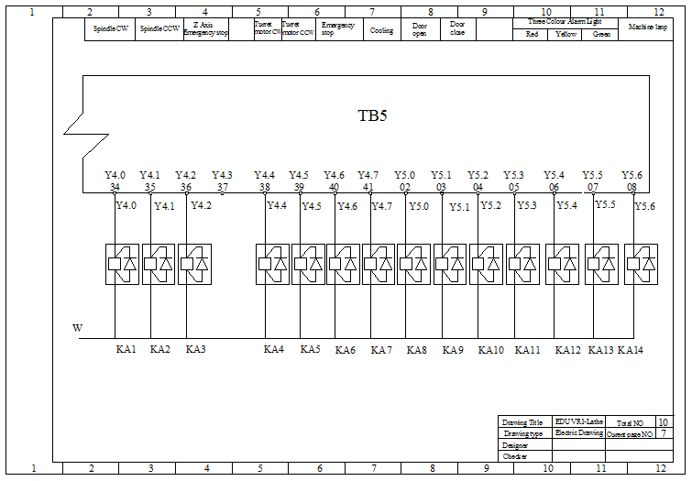
Hình 10 MẠCH ĐIỀU KHIỂN RƠ LE
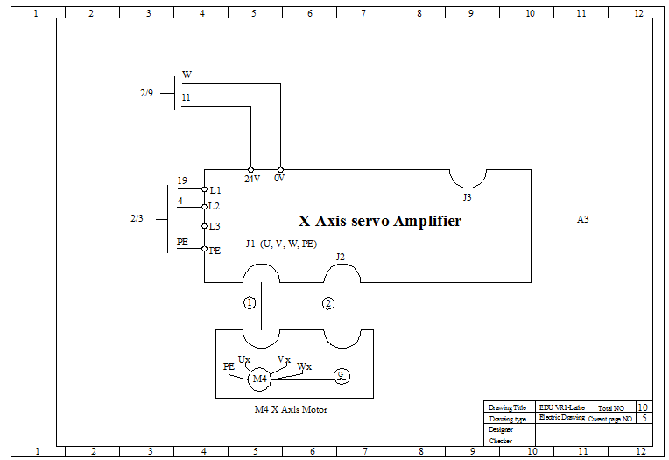
Hình 11 MẠCH ĐIỀU KHIỂN TRỤC X

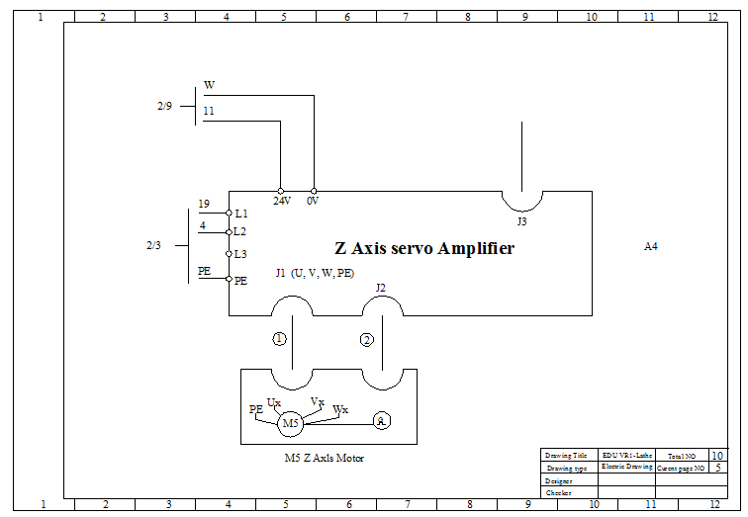
Hình 12 MẠCH ĐIỀU KHIỂN TRỤC Z
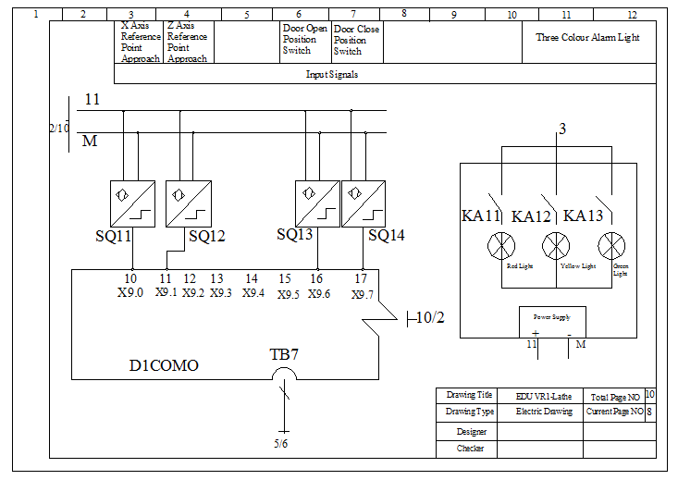
Hình13 Mạch điều khiển đèn báo
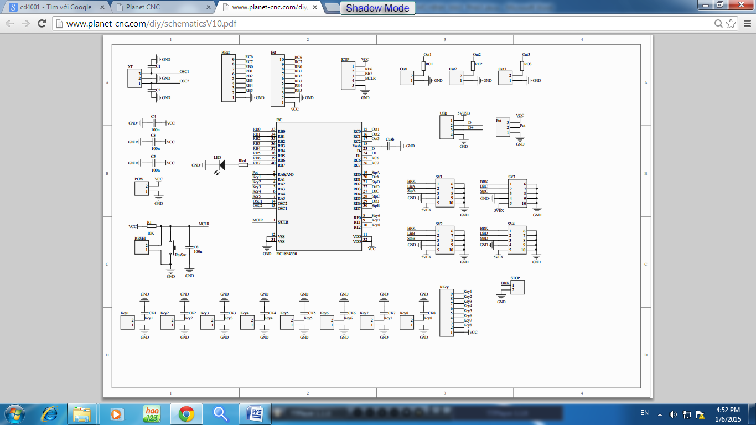

Hình 14 MẠCH GIAO TIẾP VỚI MÁY TÍNH

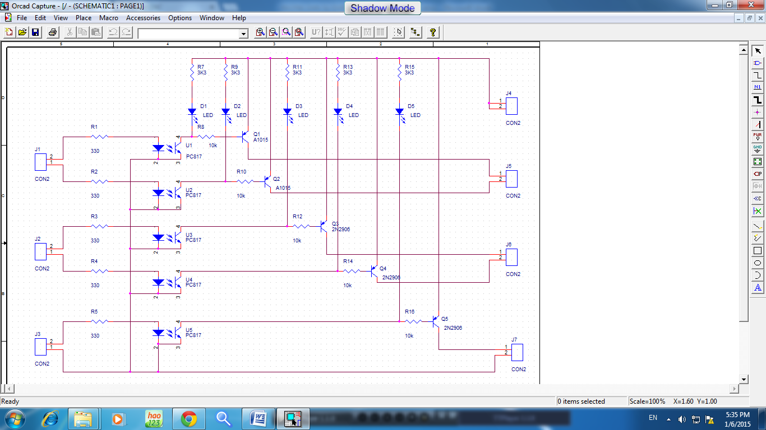
Hình 15 MẠCH CÁCH LY QUANG

2.2 Sơ đồ đấu dây

Tủ điện

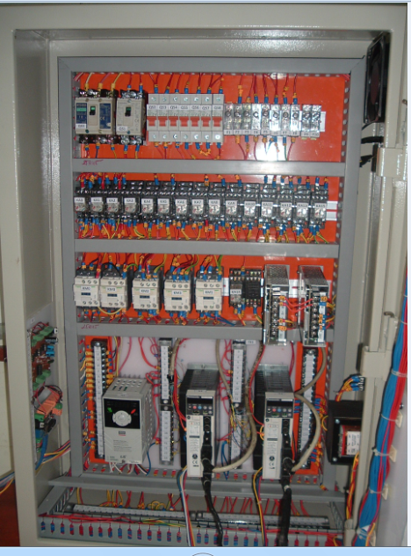
TB5
TB2
TB4
TB3
TB1
A6
A7
VC
TC
L0
F
A3
A4
A5
A1 A2
KM0 KM1 KM2 KM3
KA0 KA1 KA2 KA3 KA4 KA5 KA6 KA7 KA8 KA9 KA10 KA11 KA12 KA13 KA 14 KA15
F1 F2 F3 F4 F5 F6 F7 F8 F9 F10
QS0 QS1 QS2 QS3 QS4 QS5 QS6 QS7 QS8

Hình 16 Tủ điện

QS0 CB 3 pha 500VAC/ 10A
QS1 CB 1 pha 500VAC/ 10A
QS2, QS3, QS4, QS5, QS6, QS7, QS8 CB Tép 400VAC/ 10A

F1, F,2 F3, F4, F5, F6, F7, F8, F9, F10 Cầu chì 10A
KA0, KA1, KA2, KA3, KA4, KA5, KA6, KA7, KA8, KA9, KA10, KA11, KA12, KA13, KA 14, KA15 Rơ le trung gian 24VDC /5A
KM0 KM1 KM2 KM3 Công tắc tơ 3 pha 400VAC/20A
A1 Nguồn ổn áp 220VAC/24VDC/10A
A2 Nguồn ổn áp 220VAC/12VDC/10A
A3 Driver Servo 3 pha 220VAC/400w
A4 Driver Servo 3 pha 220VAC/400w
A5 Biến tần IG5A 380VAC/750w
A6 USB controller 12 VDC
A7 Mạch cách ly quang 12 VDC
TC Biện thế 220VAC/12VAC/24VAC/10A
VC Cầu điốt 20A
TB1,TB2,TB3,TB4,TB5 Đầu vào, đầu ra
F Quạt làm mát 220VAC/0.14A
L0 Đèn chiếu sáng 12 VDC
L10 Đèn tháp 3 tầng 24VDC
L1,L2,L3,L4,L5,L6,L7,L8,L9 Đèn báo 220VAC/20mA
PB1, PB2, PB3, PB4, PB5, PB6, PB7, PB8, PB9 Nút nhấn on/off 220 V/6A
S1,S2,S3 Công tắc 2 ngã
VR Biến trở 1kΩ/1w

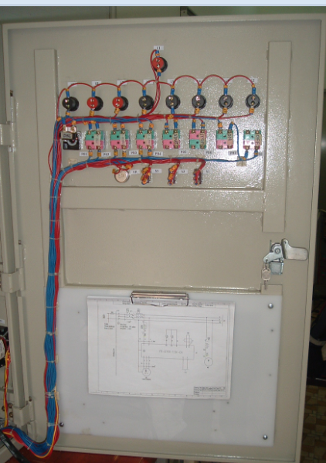
SƠ ĐỒ NGUYÊN LÝ
S1 S2 S3
VR
PB1 PB2 PB3 PB4 PB5 PB6 PB7 PB8 PB9
L2 L3 L4 L5 L6 L7 L8 L9
L1

Hình 17 Cửa tủ

Bộ nguồn ổn áp

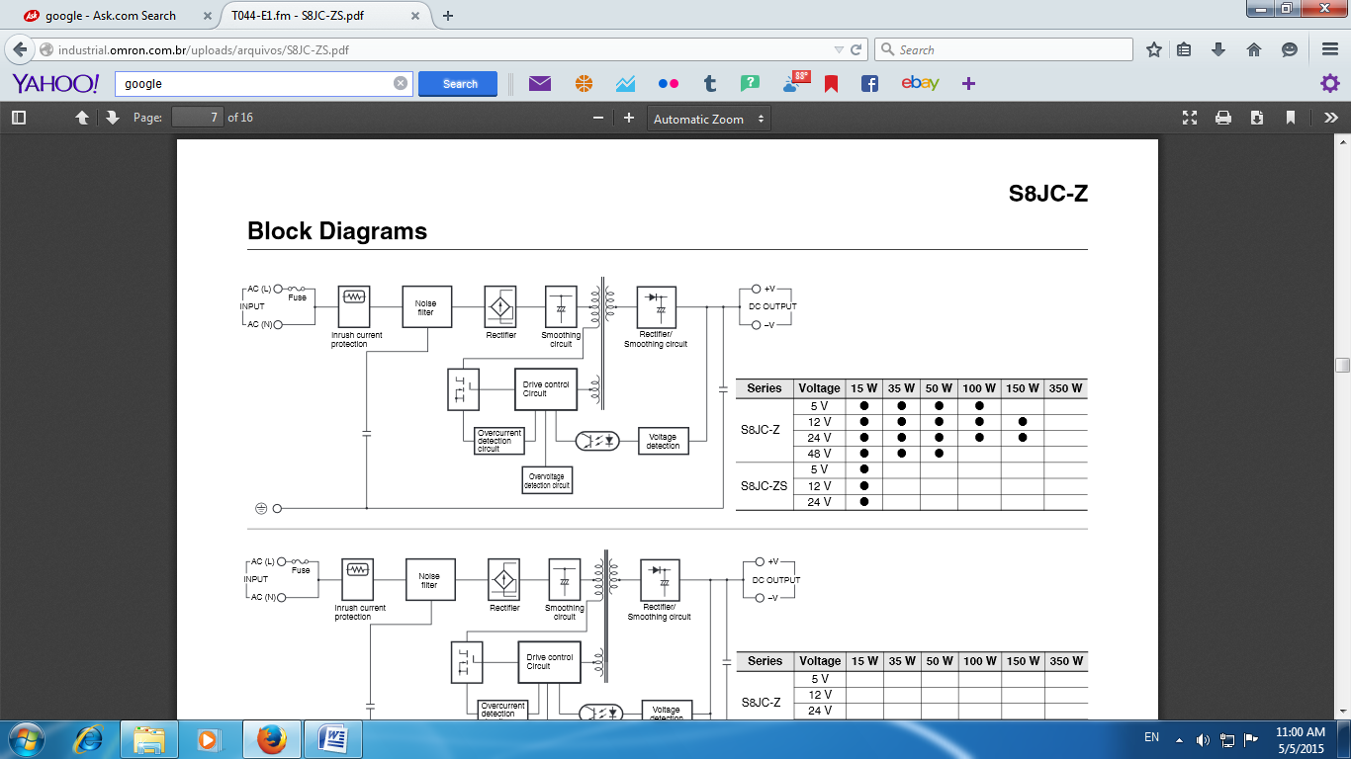

Hình 18 Bộ nguồn ổn áp

Mạch điều khiển động cơ Servo Panasonic

Bộ điều khiển có nắp bảo vệ
Bộ điều khiển không có nắp bảo vệ

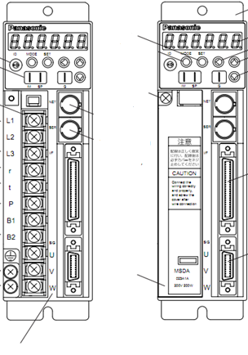
Đầu nối
CN NET, CN SER
Nối đến mạch điều khiển
Nắp
Nối nguồn xoay chiều
Mode
Chân kiểm tra
Nối điện trở hãm ngoài
Nối đất
Nối đến động cơ Servo
Nút nhấn nhập dữ liệu
Led hiển thị
Nối đến Encoder

Hình 19 Bộ điều khiển động cơ Servo Panasonic.

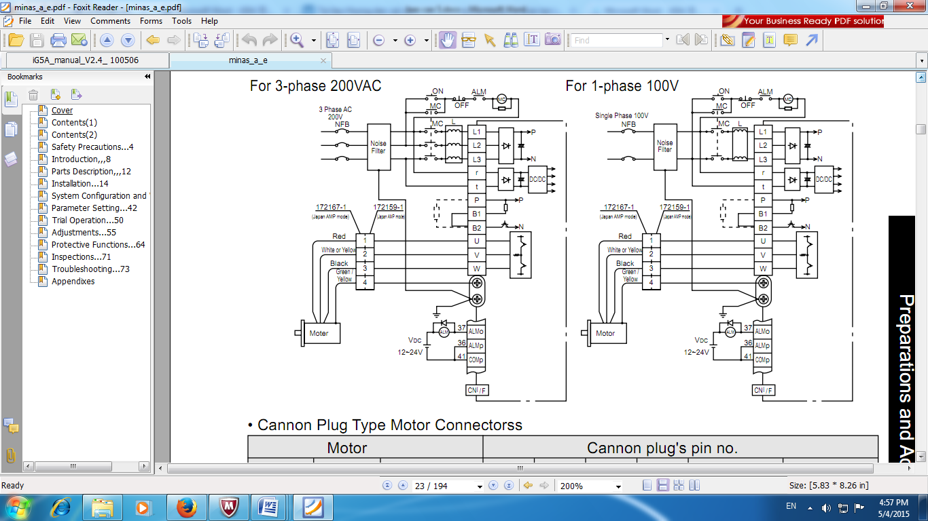

Hình 20 Sơ đồ đấu dây mạch động lực

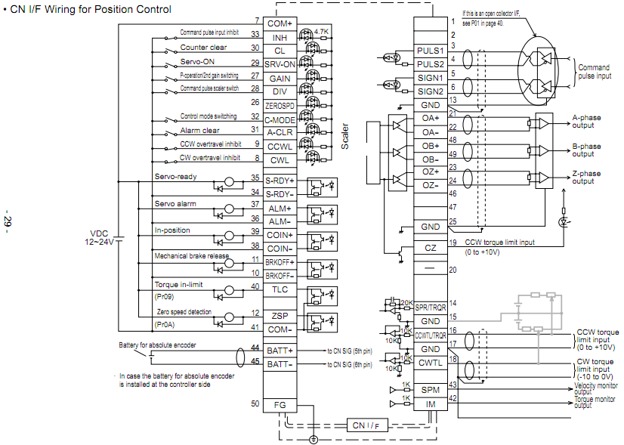

Hình 21 Sơ đồ đấu dây mạch điều khiển

Loại | Tên Gọi | Kí Hiệu | Số Chân
Nguồn cung cấp | Nguồn của tín hiệu điều khiển | COM + | 11
Nguồn cung cấp | Nguồn của tín hiệu điều khiển | COM - | 28
Ngõ vào điều khiển | Ngõ vào servo-on | SRV-ON | 29
Ngõ vào điều khiển | Ngõ vào đặt tốc độ 0 | ZEROSPD | 10
Ngõ vào điều khiển | Ngõ vào đặt chế độ điều khiển | C-MODE | 32
Ngõ vào điều khiển | Ngõ vào xóa cảnh báo | A-CLR | 31
Ngõ vào điều khiển | Ngõ vào cấm quay ngược | CCWL | 30
Ngõ vào điều khiển | Ngõ vào cấm quay thuận | BV CWL | 29
Ngõ ra điều khiển | Ngõ ra sẵn sàng | S-RDY | 27
Ngõ ra điều khiển | Ngõ ra cảnh báo | ALM | 26
Ngõ ra điều khiển | Ngõ ra vị trí cuối hay tốc độ đã đặt | COIN | 25
Ngõ vào tín hiệu tương tự |  | SPR/SPL | 14
Ngõ vào tín hiệu tương tự |  | GND | 15
Ngõ vào tín hiệu tương tự | Ngõ vào giới hạn moment quay thuận | CWTL | 33
Ngõ vào tín hiệu tương tự | Ngõ vào giới hạn moment quay thuận | GND | 35
Ngõ vào tín hiệu tương tự | Ngõ vào giới hạn moment quay ngược | CCWTL | 34
Ngõ vào tín hiệu tương tự | Ngõ vào giới hạn moment quay ngược | GND | 35
Ngõ vào tín hiệu tương tự | Ngõ vào điều khiển moment | TRQR | 34
Ngõ vào tín hiệu tương tự | Ngõ vào điều khiển moment | GND | 35
Ngõ vào tín hiệu tương tự | Tín hiệu hiển thị tốc độ | SP | 16
Ngõ vào tín hiệu tương tự | Tín hiệu hiển thị tốc độ | GND | 17
Ngõ vào tín hiệu tương tự | Tín hiệu hiển thị moment | IM | 36
Ngõ vào tín hiệu tương tự | Tín hiệu hiển thị moment | GMD | 17
Ngõ vào xung điều khiển | Ngõ vào xung điều khiển | PULS1 | 6
Ngõ vào xung điều khiển | Ngõ vào xung điều khiển | PULS2 | 5
Ngõ vào xung điều khiển | Ngõ vào xung điều khiển | SIGN1 | 8
Ngõ vào xung điều khiển | Ngõ vào xung điều khiển | SIGN2 | 7
Ngõ vào điều khiển | Ngõ vào xóa bộ đếm | CL | 13
Ngõ vào điều khiển | Cấm xung điều khiển | INH | 9
Ngõ ra mã hóa | Ngõ ra pha A | OA + | 19
Ngõ ra mã hóa | Ngõ ra pha A | OA- | 20
Ngõ ra mã hóa | Ngõ ra pha B | OB+ | 21
Ngõ ra mã hóa | Ngõ ra pha B | OB - | 22
Ngõ ra mã hóa | Ngõ ra pha Z | OZ + | 1
Ngõ ra mã hóa | Ngõ ra pha Z | OZ - | 2
Ngõ ra mã hóa |  | CZ | 4
Ngõ ra mã hóa | Nối mass | GND | 13.15,17,35
Ngõ ra mã hóa | Nối võ | FG | 18

Biến tần
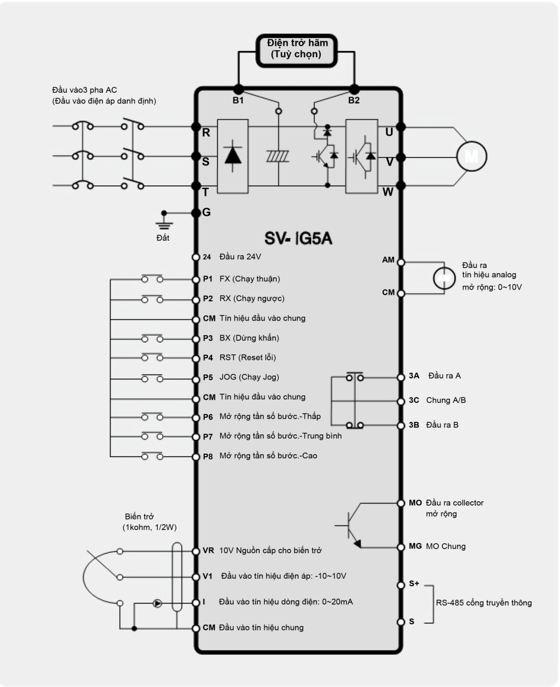
Sơ đồ đấu dây Hình 22
Hình 22 Sơ đồ đấu dây biến tần
Cấu hình chân đấu
Hình 23a Cách đấu mạch động lực
Hình 23b Cách đấu chân điều khiển

Đèn tháp 3 tầng
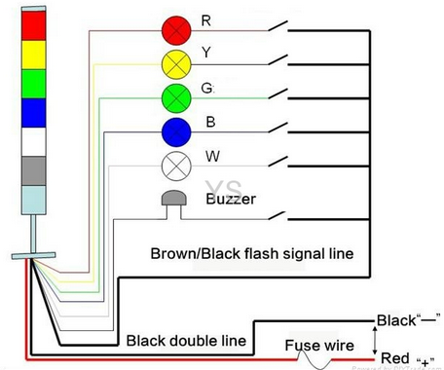
Hình 24 Sơ đồ đấu dây đèn tháp

Đầu nối

TB1 |  | TB4 |  | TB5 |  | TB5 |  | TB6 |  | TB6
3 |  |  |  | W |  | 36 |  | F1 |  | XP
U |  |  |  | 12V |  | 38 |  | D1 |  | XD
V |  |  |  | R9 |  | 39 |  | F2 |  | YP
W |  |  |  | 11 |  | 40 |  | D2 |  | YD
2 |  |  |  | W |  | 41 |  | F11 |  | ZP
A |  |  |  | W |  | 02 |  | D11 |  | ZD
B |  |  |  | 11 |  | 03 |  | F22 |  | 5V
C |  | C43 |  | 35 |  | 04 |  | D22
66 |  | C43 |  | 34 |  | 05 |  | COM |  | 34
65 |  | C42 |  | 14 |  | 06 |  |  |  | 11
 |  | C41 |  | U2 |  | 07 |  | W |  | 11
 |  | C33 |  | 4 |  | 08 |  | 12 |  | 41
62 |  | C32 |  | 4 |  | U3
61 |  | C31 |  | 4 |  | V3
 |  | C23 |  | 4 |  | W3
 |  | C22 |  | U2 |  | 40
58 |  | C21 |  | 9 |  | 43
57 |  | C13 |  | 8 |  | 44
56 |  | C12 |  | 6 |  | 09
55 |  | C11

TB2 | TB2 | TB3 | TB3
3 | 34 | 3 | 34
4 | 35 | 4 | 35
5 | 36 | 5 | 36
6 | 37 | 6 | 38
7 | 38 | 7 | 39
8 | 39 | 8 | 41
9 | 41 | 9 | 21
29 | 21 | 29 | 22
32 | 22 | 32 | 14
33 | 18 | 33 | 11

2.3 Linh kiện lắp ráp

STT | KÝ HIỆU | ĐẶC ĐIỂM
1 | QS0 | CB 3 pha MITSUBISHI NF30- CS  500VAC/ 10A
2 | QS1 | CB 1 pha MITSUBISHI NF30- CS  500VAC/ 10A
3 | QS2, QS3, QS4, QS5 QS6, QS7, QS8 | CB 1 pha LS BKN C10  230-400VAC
4 | F1, F2, F3, F4, F5, F6, F7, F8, F9, F10 | Cầu chì B6X30  220V
5 | KA0,KA1,KA2, KA3,KA4,KA5,KA6, KA7,KA8,KA9,KA10, KA11,KA12,KA13,  KA14, KA15 | Rơ le trung gian OMRON MY4N  24VDC /5A
6 | A1 | Nguồn ổn áp OMRON S8JC-Z10024C  220VAC/24VDC/100W
7 | A2 | Nguồn ổn áp OMRON S8JC-Z10012C  220VAC/12VDC/100W
8 | A3 | Driver Servo 3 pha PANASONIC MSDA043A1A  200-230VAC/400w
9 | A4 | Driver Servo 3 pha PANASONIC MSDA043A1A  200-230VAC/400w
10 | A5 | Biến tần LS IG5A  380VAC/750w
11 | TC | Biện thế MINH QUANG 10A  220VAC/12VAC/24VAC/10A
12 | VC | Cầu điốt MIC KDPC3510  1000V/ 35A
13 | TB1, TB4,TB5 | Đômino 20 pha SUNCHO SHT 20-20  250VAC/20A
14 | TB2,TB3,TB6 | Đômino 10 pha SUNCHO SHT 20-10  250VAC/20A
15 | F | Quạt làm mát SUNON DP200A  220VAC/0.14A
16 | L0 | Đèn chiếu sáng LED  12 VDC
17 | L10 | Đèn tháp 3 tầng ARROW ATBW 24  24VDC
18 | L1,L2,L3,L4,L5,L6,L7,L8,L9 | Đèn báo ATP AD16-22D/S  220VAC/20mA
19 | PB1, PB2, PB3, PB4, PB5, PB6, PB7, PB8, PB9 | Nút nhấn on/off YONGSUNG YSAP12-11  220 V/6A
20 | S1,S2,S3 | Công tắc 2 ngã
21 | VR | Biến trở  1kΩ/1w
22 | M1 | Động cơ KĐB 3 pha MTA DA71C24  220/380VAC 0.55KW
23 | M2 | Động cơ KĐB 1 pha VEB KP83A2  220 VAC/130W
24 | M3 | Động cơ KĐB 1 pha SESAME 4RK25GN-C  220 VAC/25W
25 | M4 | Động cơ servo PANASONIC MSMA042A1E  106V/ 2,5A
26 | M5 | Động cơ servo PANASONIC MSMA042A1E  106V/ 2,5A
27 | F | Quạt làm mát SUNON DP200A  220VAC/0.14A
28 | Tủ điện | 800x600x250
29 | Nẹp vuông | 25x45x1700
30 | Thanh ray nhôm | VHC PW – 3.5
31 | Mica đục | 400x600
32 | Dây điện | 2x16/0.2mm
33 | Đầu cốt | 2.4
34 | Số, chữ | 0-9, A-Z

2.4 Mạch điều khiển USB Controller

Đặc tính kỹ thuật:
- Sử dụng cổng USB trên các máy tính chạy hệ điều hành Windows XP, Vista, Windows 7,8.
- Tương thích với hầu hết các mạch điều khiển động cơ bước và động cơ Servo.
- Các chế độ điều khiển: đặt về tọa độ 0, chạy chương trình, dừng chương trình, tạm dừng chương trình, tự động thay dao, đo chiều dài dao.
- Điều khiển 4 trục.
- Nhập vào các tập tin có dạng .DXF, .NC, . PLT/HPGL, tập tin ảnh .
- Mô phỏng đường chạy dao.

Yêu cầu tối thiểu của hệ thống:
- Bộ xử lý 1GHz
- 512 MB RAM
- 500 MB bộ nhớ trống
- USB 2.0
- .NET Framework 3.5 SP1
- Graphics ( OpenGL )

Sơ đồ khối
IC vi xử lý PIC 16F 4550 được cấp nguồn bởi mạch ổn áp, tránh tác động của nhiễu. IC liên kết với máy tính qua cổng USB. Các ngõ ra, vào IC đều thông qua mạch cách ly quang. Mạch cấp nguồn riêng cho các ngõ vào ra. Mạch TVS (Transient Voltage Suppression) bảo vệ mạch khỏi các xung áp tức thời.

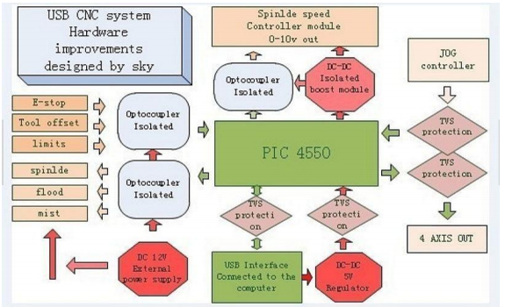

Hình 25 Sơ đồ khối mạch USB controller

Sơ đồ mạch in
Điều khiển 4 động cơ
Đầu nối với mạch điều khiển động cơ có 3 chân được sử dụng như sau:
Chân 1 – DIR, chân điều khiển chiều quay của độnc cơ
Chân 2 –Common Anode, Cathode chân chung)
Chân 3 – CLK, STEP, PULSE , chân điều khiển tốc độ của độnc cơ
Hạn chế hành trình
6 đầu nối cho công tắc hạn chế hành trình, được cách ly bởi mạch cách ly quang. Nguồn cấp các đầu này được cung cấp bởi nguồn 12V riêng.
6 đầu này là: X+, X-, Y-, Z+, (Z-), Y+.
Cần nối tụ 100nF ở 2 đầu công tắc để chống nhiễu
Chân 5 (Z-) có thể sử dụng để đo chiều dài dao.
Chân 7 (GNDA) là chân chung cho các công tắc hạn chế hành trình
Dừng khẩn cấp
Nút dừng khẩn cấp được nối với 2 đầu ra nằm giữa đầu hạn chế hành trình và trục Z. Đầu này cũng được cách ly bằng mạch cách ly quang điện.

Ngõ ra rơ le
3 ngõ ra rơ le cũng được cách ly bởi mạch cách ly quang.
Chân 1: Flood – ngõ ra #2 đóng cắt động cơ bơm nước
Chân 2: Spindle – ngõ ra #1 đóng cắt động cơ trục chính
Chân 3: Mist – ngõ ra #3 đóng cắt động cơ bơm nước phun sương
Chân 4: GNDA – chân mass

Nguồn 12VDC
Chân 1: + 12v
Chân 2 : GNDA
Nguồn 12V vào sẽ được hạ xuống 9V và được ổn áp. Đèn led sáng báo hiệu có nguồn vào.

Điều khiển động cơ trục chính
Chân 1: GNDB – chân mass
Chân 2: 0-5/10v – Điện áp điều khiển tốc độ động cơ.
Chân 3: K- ngõ ra đóng cắt động cơ.
Chân 4: K+ ngõ ra đóng cắt động cơ.

Điều khiển bằng bộ điều khiển cầm tay
Chân 1(7) : X- - Jog X axis –
Chân 2(8) : X+ - Jog X axis +
Chân 3(9) : Y- - Jog Y axis –
Chân 4(10) : Y+ - Jog Y axis +
Chân 5(11) : Z- -Jog Z axis –
Chân 6(12) : Z+ - Jog Z axis +
Chân 7(13) : A- -Jog A axis –
Chân 8(14) : A+ - Jog A axis +
Chân 9(15) : GND – 'Ground' pin
Chân 10(16): 5v – Power
Chân 11(17): RST – Reset
Chân 12(18): F – Jog Speed feedback
Chân 13(19): S – System LED
Chân 14(20): P – Power LED
Chân 1-6, 21-26 là các chân dự trữ
Các chân Jog tích cực khi nối vào điện áp +5V qua điện trở 1k. Chân Reset nối xuống mass. Chân Power LED, System LED nối vào điện áp +5V qua điện trở 1k

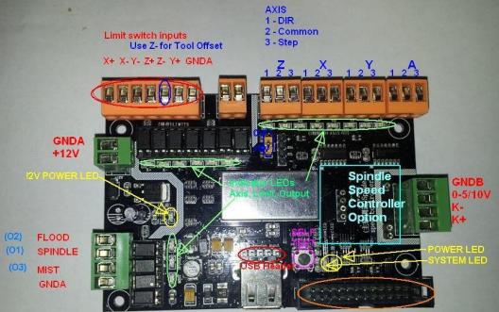
Điều khiển động cơ
Điều khiển động cơ trục chính
Dừng khẩn cấp
Hạn chế hành trình
NGUỒN 12 VDC
Điều khiển 4 động cơ
JOG
USB

Hình 26 Sơ đồ lắp ráp mạch USB controller

Phần mềm

Cửa sổ chính
Gồm 07 phần:

1
3
2
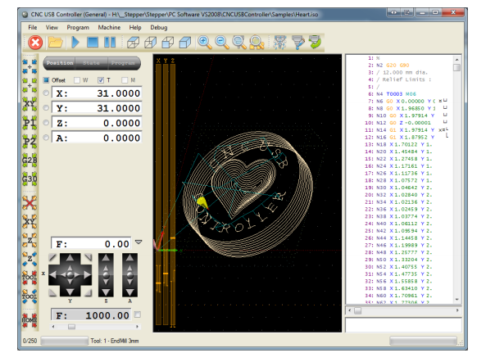
7
6
5
4
Hình 27 Màn hình mạch USB controller

- Vị trí/Trạng thái/Chương trình
- Mô phỏng chương trình
- Mã G-code
- MDI
- Thực đơn và thanh công cụ
- Thanh trạng thái
- Các phím tắt

Vị trí/Trạng thái/Chương trình
Hiển thị các giá trị offset, vị trí máy và tốc độ
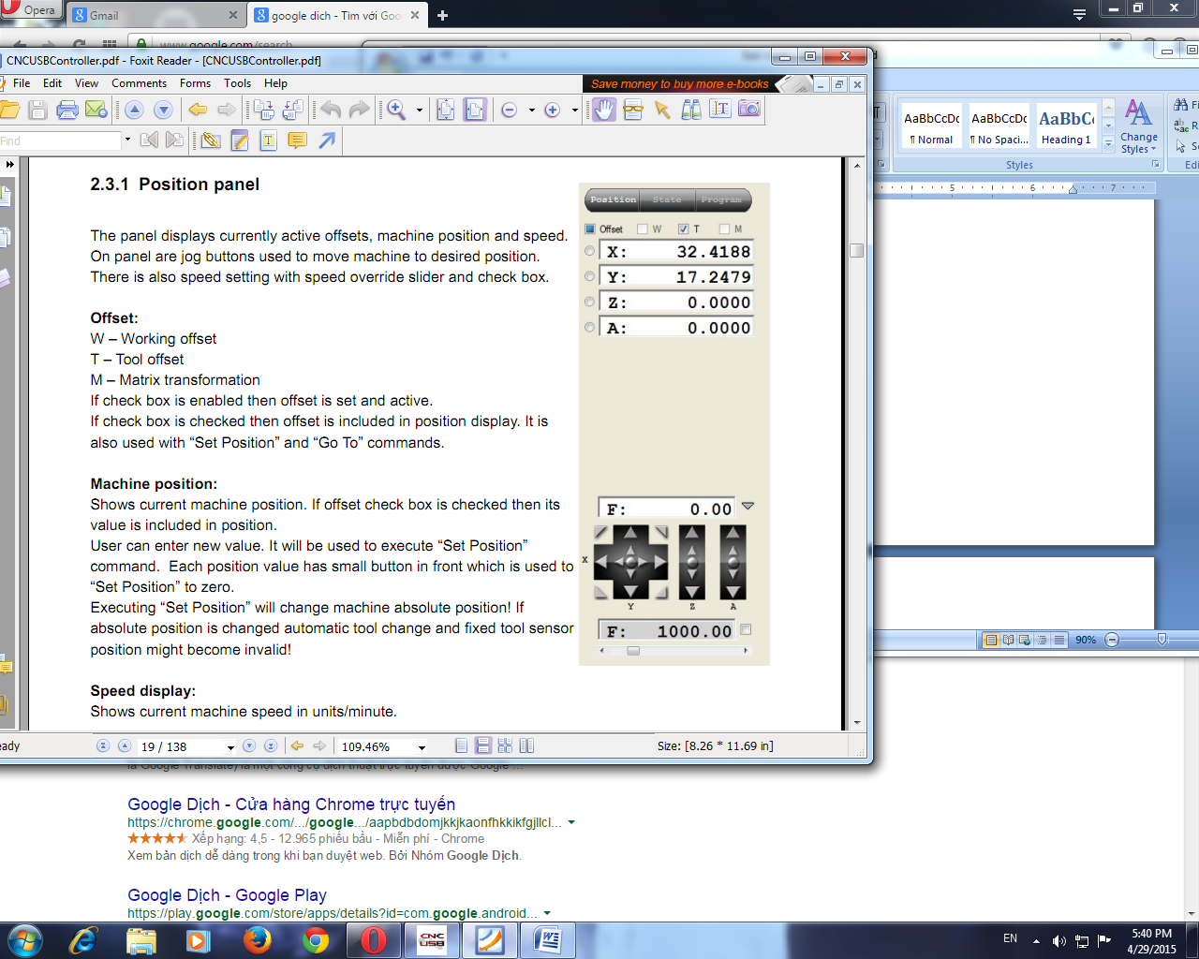
Jog
Tốc độ
Vị trí
offset
Hình 28 Cửa sổ vị trí

Mô phỏng chương trình
Hiển thị hình 3D, đường chạy dao của chương trình

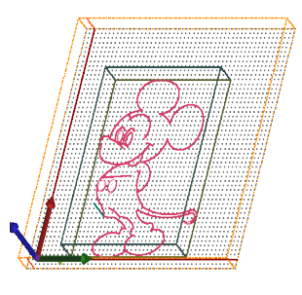
Hình 29 Cửa sổ mô phỏng

Mã G-code
Hiển thị mã G chương trình đang thực thi

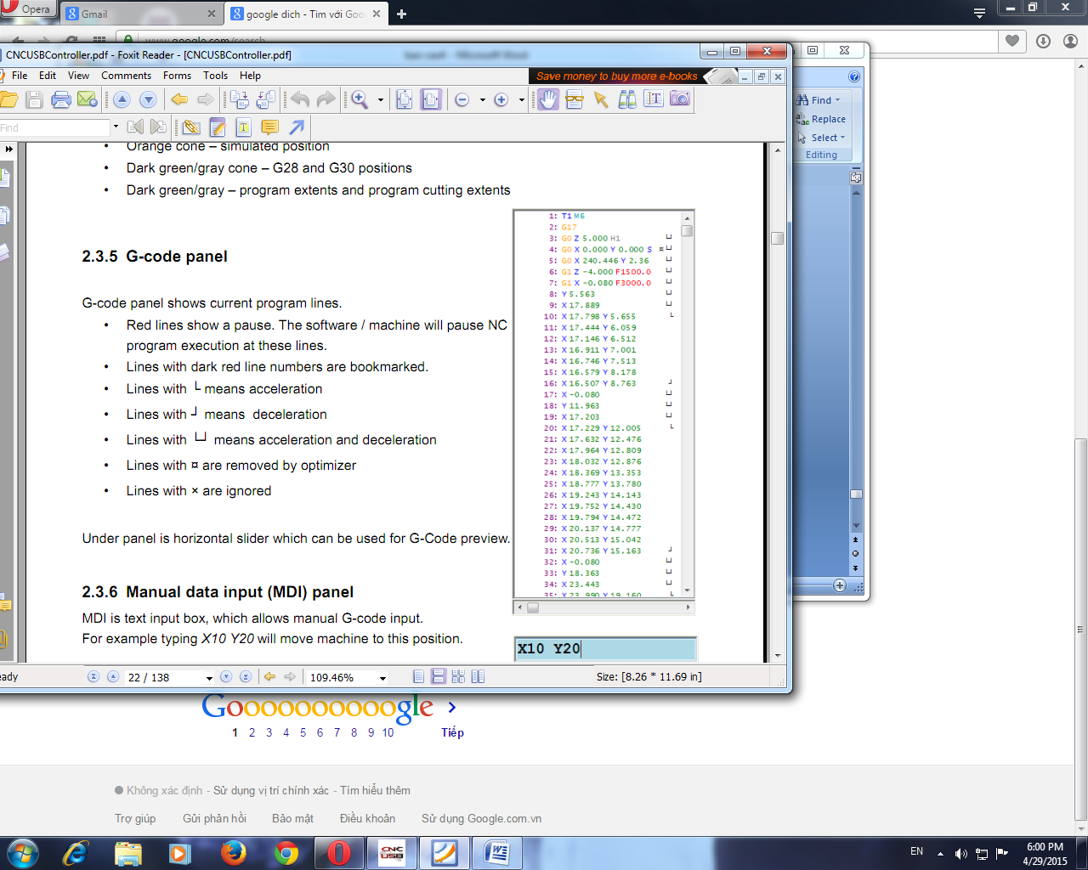
Hình 30 Cửa sổ mã G

MDI
Cho phép nhập văn bản bằng tay ví dụ X10 Y 20
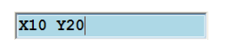

THANH CÔNG CỤ 1
15
13
11
9
1
3
5
7

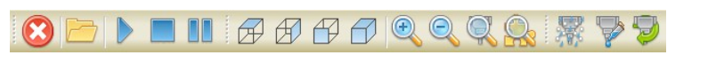
16
14
12
10
8
6
2
4

Hình 31 Cửa sổ thanh công cụ 1

1.Nút dừng khẩn cấp
2.Nạp chương trình mã G
3.Chạy chương trình
4.Dừng chương trình
5.Tạm dừng chương trình
6.Hiển thị chương trình mã G nhìn từ mặt trên
7.Hiển thị chương trình mã G nhìn từ mặt cạnh
8.Hiển thị chương trình mã G nhìn từ mặt trước
9.Hiển thị chương trình mã G theo phối cảnh
10.Phóng to
11.Thu nhỏ
12. Phóng to tại vị trí hiện tại của chương trình
13. thu nhỏ tại vị trí hiện tại của chương trình
14.Đóng cắt bơm nước phun sương
15.Đóng cắt bơm nước
16.Đóng cắt động cơ trục chính

THANH CÔNG CỤ 2
13
11
9
7
3
5
1

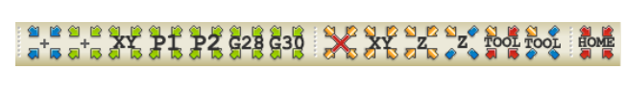
14
12
10
8
6
4
2

Hình 32 Cửa sổ thanh công cụ 2

1.Di chuyển về 0 tất cả các trục. Nếu chọn chế độ Offset, chế độ sẽ được thực thi. Khi nhấn nút này, vị trí tương đối của máy sẽ thay đổi.
2.Di chuyển về 0 tất cả các trục. Nếu chọn chế độ Offset, chế độ sẽ được thực thi.
3.Di chuyển về 0 các trục X,Y. Nếu chọn chế độ Offset, chế độ sẽ được thực thi.
4.Di chuyển máy về vị trí “Park 1” đã đặt trong “settings”
5. Di chuyển máy về vị trí “Park 2” đã đặt trong “settings”
6. Di chuyển máy về vị trí “G28” đã đặt trong “settings”
7. Di chuyển máy về vị trí “G30” đã đặt trong “settings”
8.Vị trí 0 Offset
9.Đặt vị trí X,Y hiện tại là X,Y Offset
10. Đặt vị trí Z hiện tại là Z Offset
11.Đo Z offset tại vị trí hiện tại dùng cảm biến di động
12. Đo chiều dài dao dùng cảm biến cố định
13. Đo chiều dài dao tại vị trí hiện tại dùng cảm biến di động
14.Về “Home”
- PHẦN TỔNG KẾT

1.Kết quả đạt được
Tủ điều khiển máy tiện CNC mô phỏng được các chức năng cơ bản nhất của một máy CNC:
- Điều khiển được tốc độ, chiều quay động cơ không đồng bộ 3 pha 736W, 50Hz.
- Điều khiển được tốc độ, chiều quay động cơ servo AC 3 pha , 400W,
0-333,3Hz của trục X và trục Z.
- Đóng cắt được động cơ bơm nước.
- Đóng cắt được động cơ thay dao.
- Đóng cắt được van khí nén đóng mở cửa.
- Nhập được các lệnh mã G
- Hiển thị được đường chạy dao
Hạn chế:
Do không có phần cơ khí hỗ trợ nên tủ điều khiển máy tiện CNC chưa thể hiện đầy đủ các hoạt động của máy tiện CNC.

2.Kết luận
- Tủ điều khiển máy tiện CNC đáp ứng được nhu cầu thực tập của sinh viên học sinh trong khoa Điện-Điện Tử.
- Rèn luyện kỹ năng sửa chữa mạch điện
- Rèn luyện kỹ năng vận hành máy CNC
- Các bài tập thực tập phù hợp với chương trình đào tạo.

3.Đề nghị
Tủ điều khiển máy tiện CNC sau khi lắp ráp đưa vào sử dụng đã giúp cho học sinh – sinh viên có điều kiện vận hành, sửa chữa và lập trình gia công đơn giản trên máy công cụ CNC.
Kính đề nghị Ban Giám Hiệu trường cho thi công phần cơ khí.

